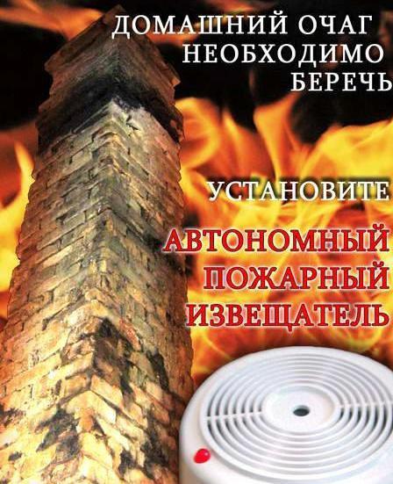
Чтобы обезопасить себя и своих близких, предлагаем Вам задуматься об установке в своем жилом помещении автономного дымового пожарного извещателя.
АДПИ – это наиболее доступное средство, способное обезопасить людей и их жилье от страшных последствий пожара. Прибор реагирует на возникшее задымление, подавая мощный звуковой сигнал, услышать который может не только спящий человек, но и его соседи. АПИ не требует обслуживания специализированных организаций, устанавливается на потолке, работает от батарейки. Его можно приобрести в розничной торговле.
Чтобы извещатель долгое время служил вашему дому, за ним необходимо правильно ухаживать. Очень важно правильно выбрать место установки извещателя. Оптимальная точка - в центральной части потолка с небольшим смещением в сторону окна или двери, где происходит движение воздушных потоков. Срабатывая, извещатель подает громкий сигнал, чтобы разбудить спящего человека и заглушить любой звук работающей бытовой техники. Как прекратить звучание, если АДПИ сработал не от пожара? Для этого необходимо проветрить помещение либо в течение нескольких секунд пропылесосить АДПИ, не снимая с потолка, или отсоединить батарейку на несколько секунд.
МКУ г. Бузулука «Центр по ГО,ПБ и ЧС»

